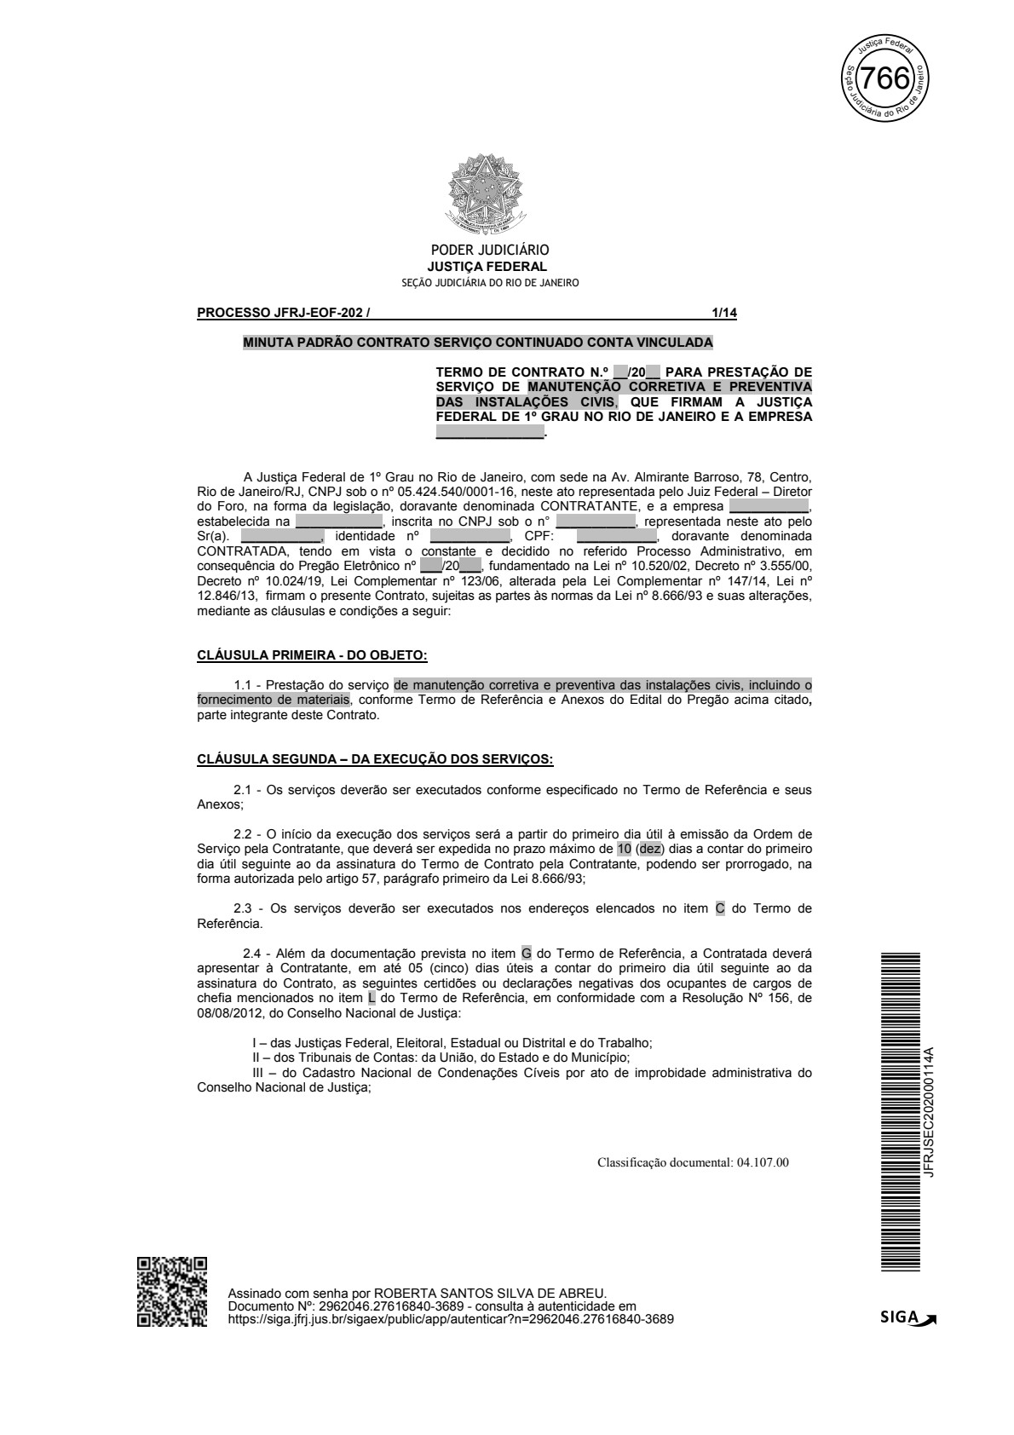
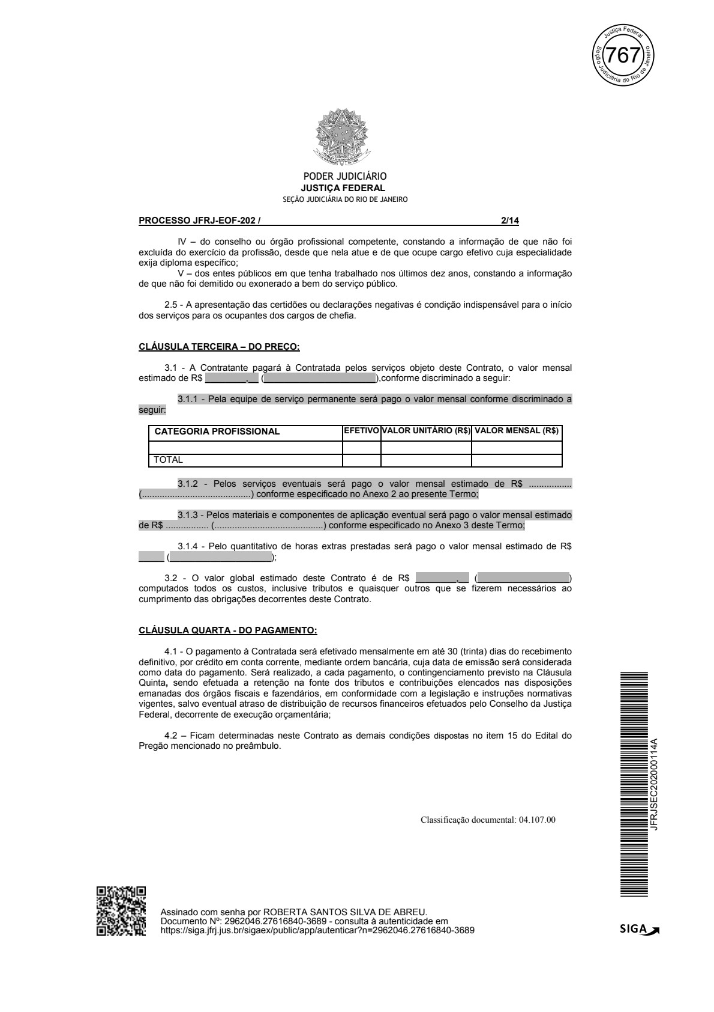
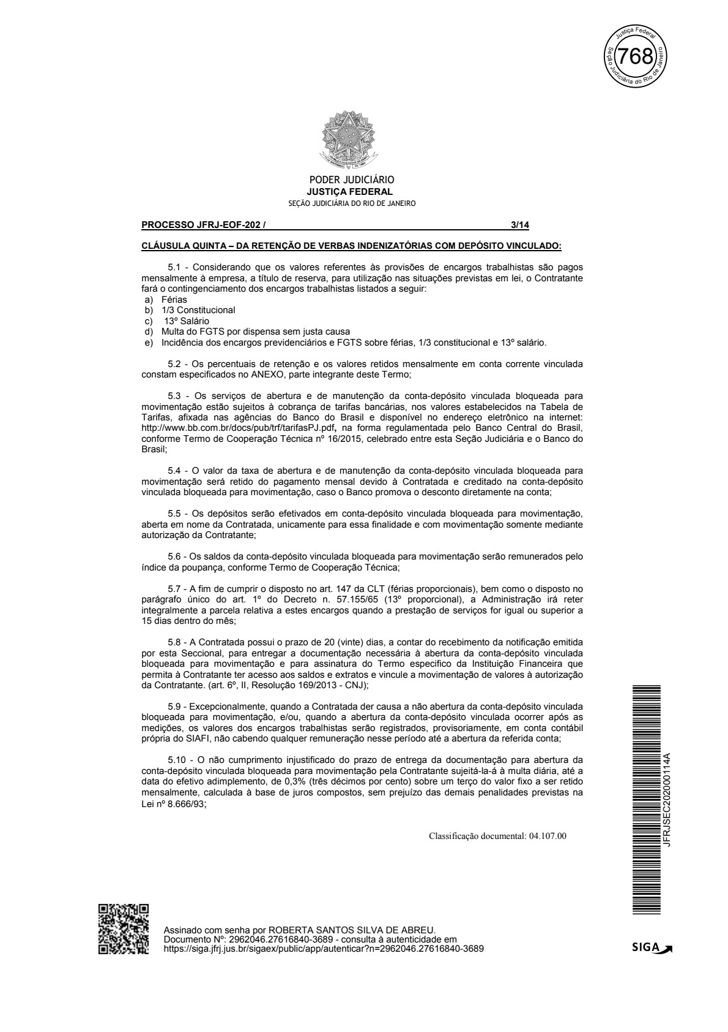
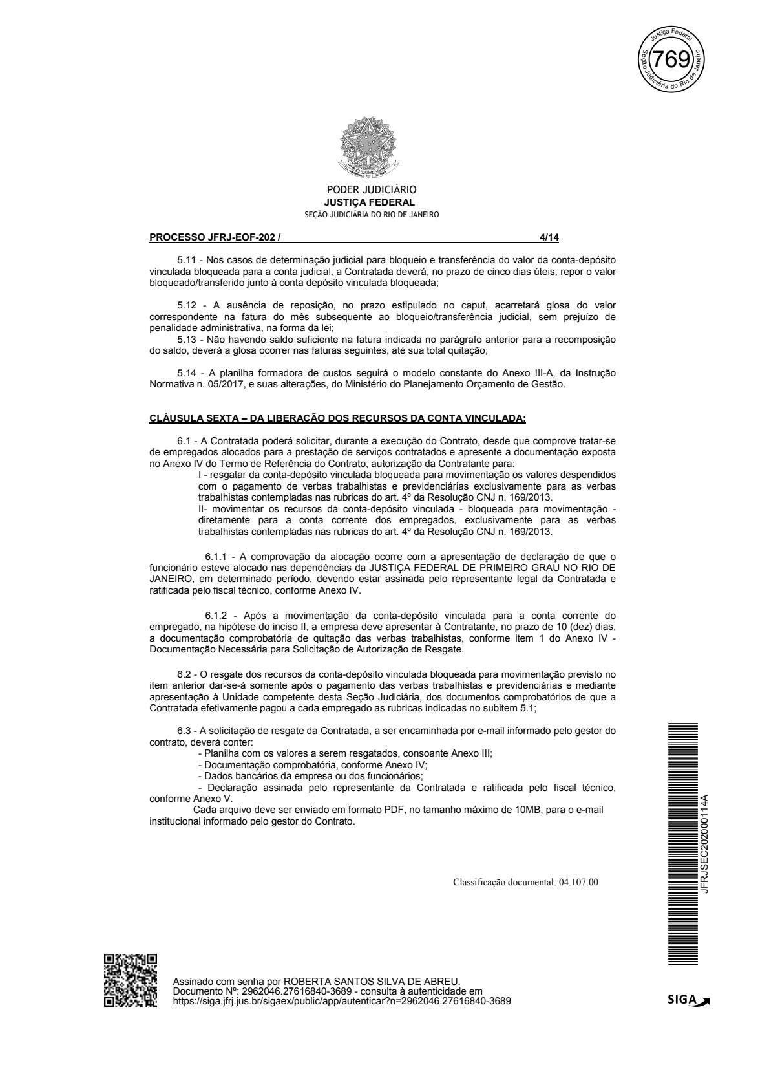
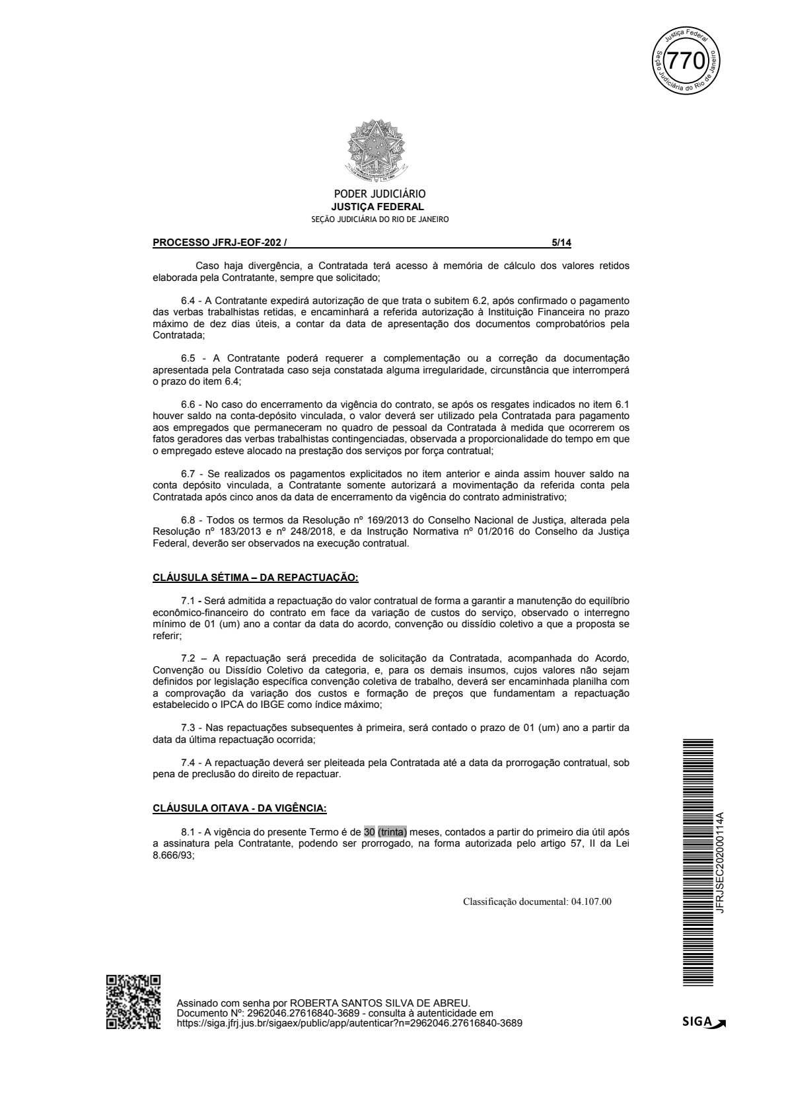
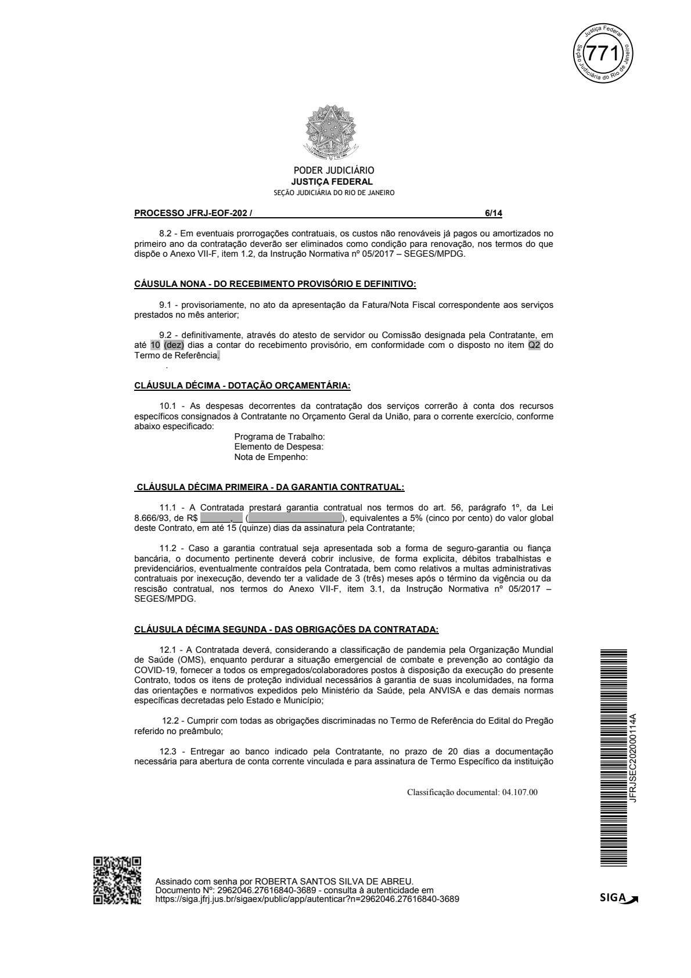
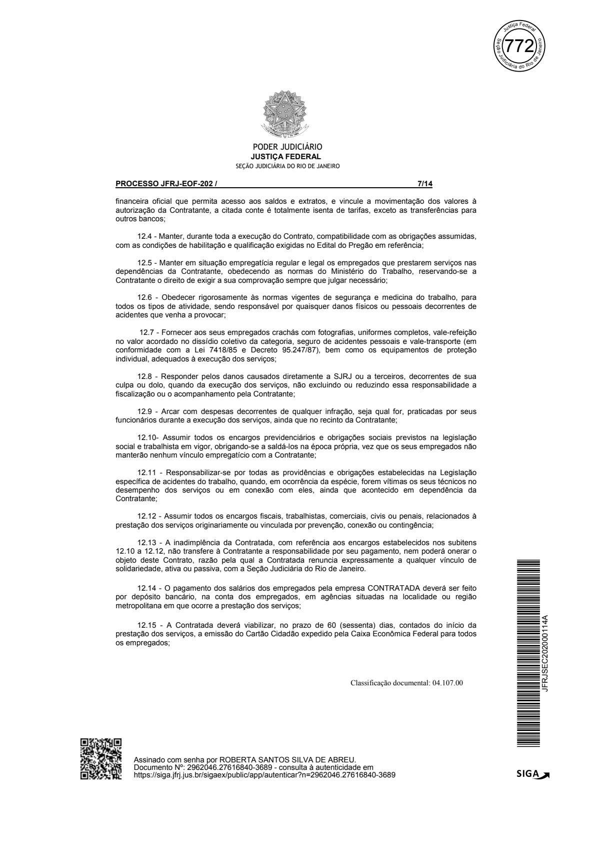
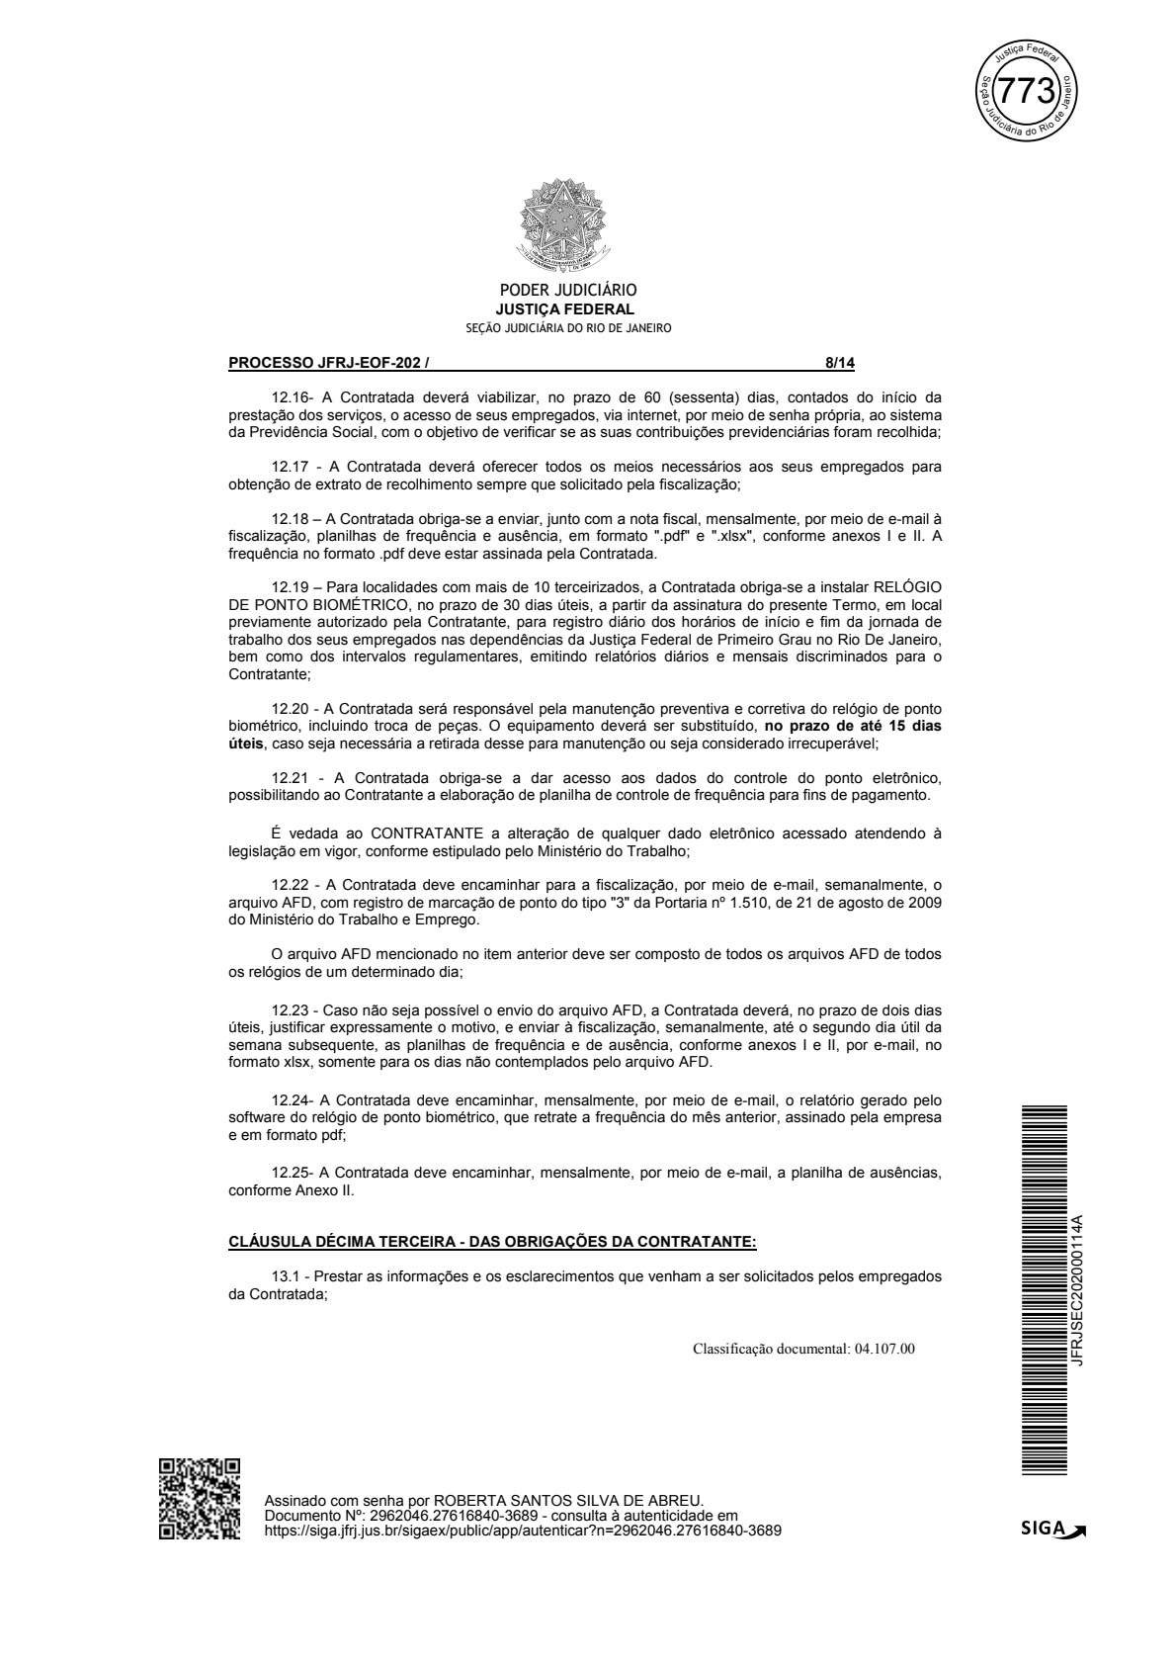
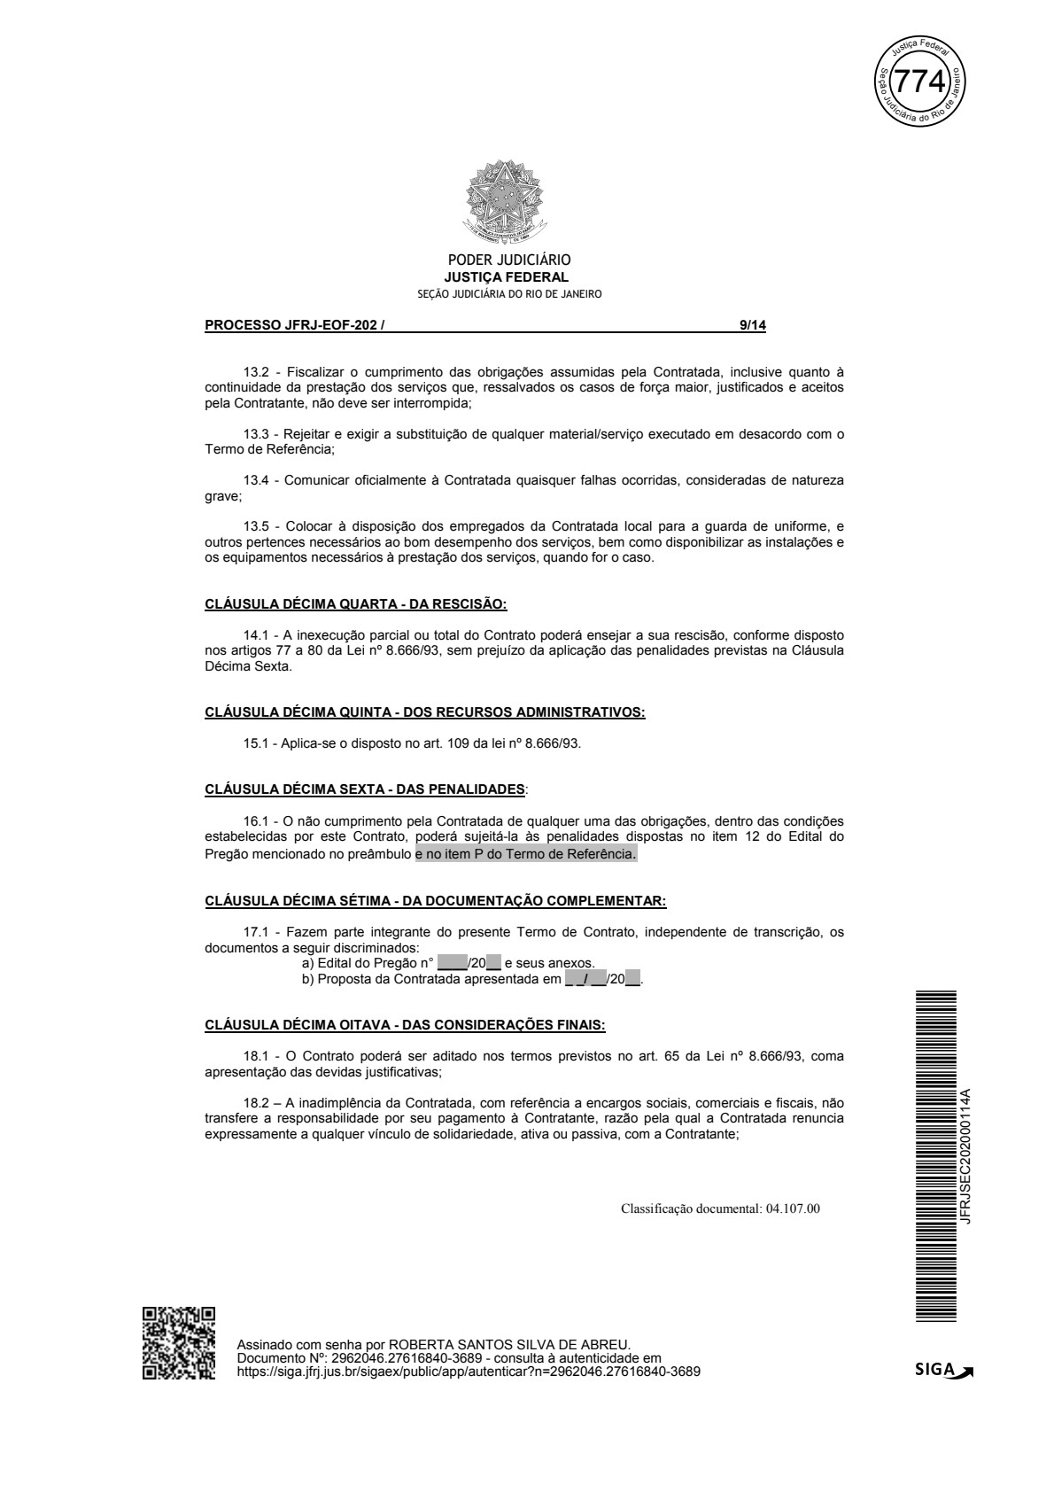
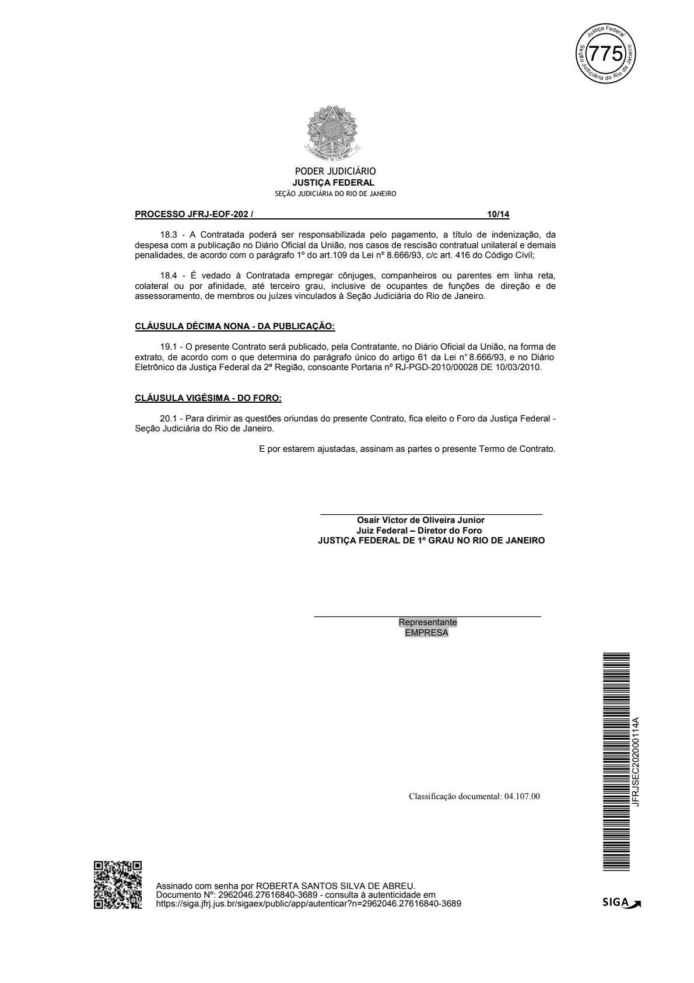
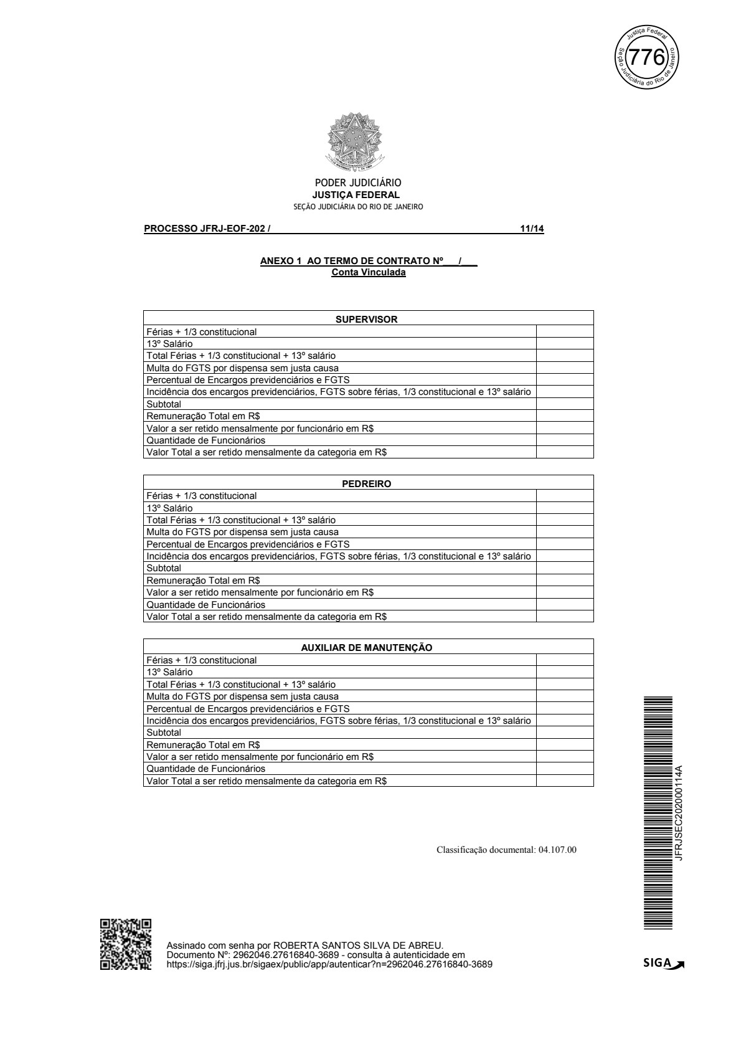
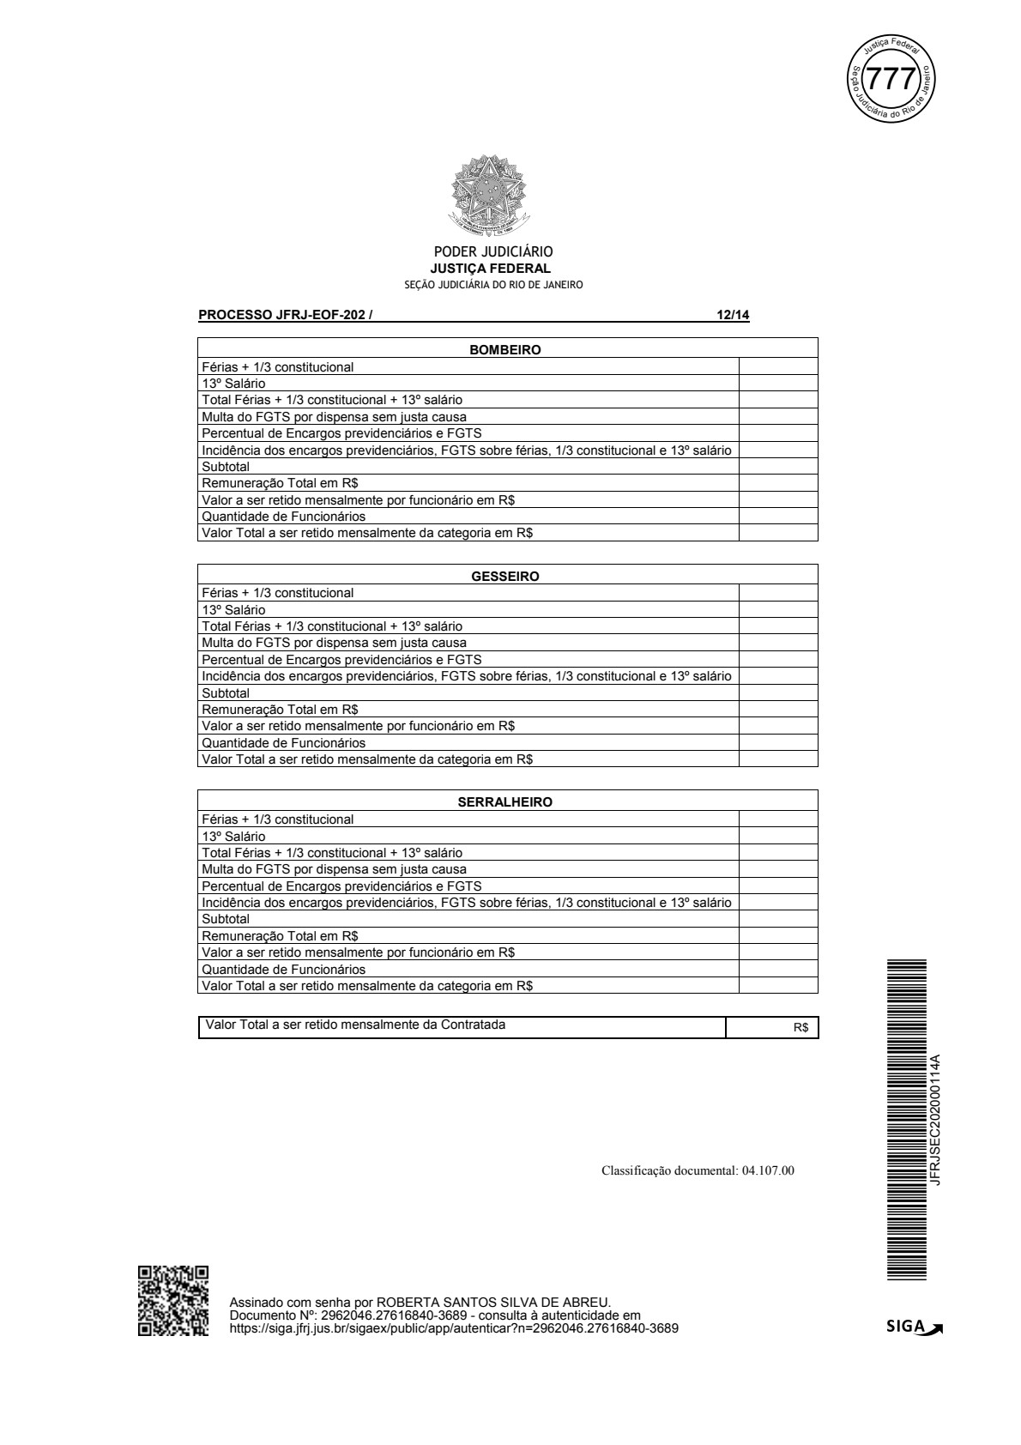


J
u
s
t
i
ç
a

F
e
d
e
r
a
l
S
e
ç
ã
o

J
u
d
i
c
i
á
r
i
a

d
o

R
i
o

d
e

J
a
n
e
i
r
o
2376
PLANILHA DE CUSTOS E FORMAÇÃO DE PREÇOS
MÓDULO 1: COMPOSIÇÃO DA REMUNERAÇÃO
- Salário Base
- Adicional de periculosidade
- Adicional de insalubridade
- Adicional Noturno
- Adicional de hora noturna reduzida
- Adicional de hora extra no feriado trabalhado
- Outros (especificar)
TOTAL DA REMUNERAÇÃO
 |  | R$ -
MÓDULO 2: ENCARGOS E BENEFÍCIOS ANUAIS, MENSAIS E DIÁRIOS
Submódulo 2.1 - 13º (décimo terceiro) Salário e Adicional de Férias  A 13º Salário | 9,09% | R$ -
B Adicional de Férias | 3,03% | R$ -
Total | 12,12% | R$ -
Submódulo 2.2 - Encargos Previdenciários (GPS), Fundo de Garantia por Tempo de Serviço (FGTS) e outras contrib  A INSS | uições.  20,00% | R$ -
B Salário Educação | 2,50% | R$ -
C RAT AJUSTADO |  | R$ -
D SESI ou SESC | 1,50% | R$ -
E SENAI ou SENAC | 1,00% | R$ -
F SEBRAE | 0,60% | R$ -
G INCRA | 0,20% | R$ -
H FGTS | 8,00% | R$ -
Total  Obs.: Base de cálculo total da remuneração + 13º salário+ adicional de férias  Submódulo 2.3 - Benefícios Mensais e Diários  - Transporte  - Auxílio Refeição/Alimentação  - Auxílio Saúde  - Auxílio Creche  - Outros  Total  Quadro-Resumo do Módulo 2 - Encargos e Benefícios anuais, mensais e diários  2.1 13º (Décimo Terceiro) Salário, Férias e Adicional de Férias |  | R$ -
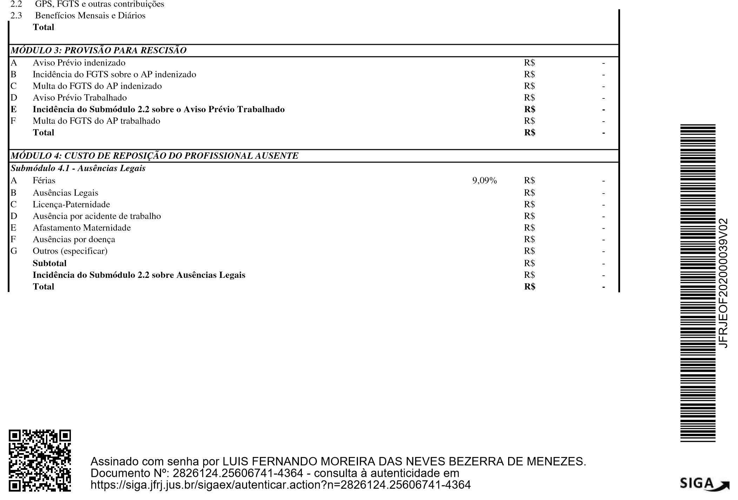
J
u
s
t
i
ç
a

F
e
d
e
r
a
l
S
e
ç
ã
o

J
u
d
i
c
i
á
r
i
a

d
o

R
i
o

d
e

J
a
n
e
i
r
o
2377
Submódulo 4.2 - Intrajornada  A Intervalo para repouso ou alimentação  Incidência do Submódulo 2.2 sobre Intrajornada Total  Quadro-Resumo do Módulo 4 - Custo de Reposição do Profissional Ausente 4.1 Ausências Legais |  | R$ -
4.2 Intrajornada |  | R$ -
Total |  | R$ -
MÓDULO 5: INSUMOS DIVERSOS
- Uniformes
- Materiais
- Equipamentos
- Ferramentas
E
F
G Outros (Custo com transporte/deslocamento)
Total
MÓDULO 6: CUSTOS INDIRETOS, TRIBUTOS E LUCRO
A Custos Indiretos |  | R$ -
B Lucro |  | R$ -
C Tributos |  | R$ -
C.1. Tributos Federais (especificar)  PIS |  | R$ -
COFINS |  | R$ -
INSS |  | R$ -
C.2. Tributos Estaduais (especificar)  C.3. Tributos Municipais (especificar) ISS |  | R$ -
Total |  | R$ -
 | QUADRO RESUMO DO CUSTO POR EMPREGADO
 | A MÓDULO 1 - Composição da Remuneração |  | R$ -
 | B MÓDULO 2 - Encargos e Benefícios Anuais, Mensais e Diários |  | R$ -
 | C MÓDULO 3 - Provisão para Rescisão |  | R$ -
 | D MÓDULO 4 - Custo de Reposição do Profissional Ausente |  | R$ -
 | E MÓDULO 5 - Insumos Diversos |  | R$ -
 | Total |  | R$ -
 | F MÓDULO 6 – Custos Indiretos, Tributos e Lucro |  | R$ -
 | VALOR TOTAL POR EMPREGADO |  | R$ -

JFRJEOF202000039V02
Assinado com senha por LUIS FERNANDO MOREIRA DAS NEVES BEZERRA DE MENEZES.
Documento Nº: 2826124.25606741-4364 - consulta à autenticidade em
https://siga.jfrj.jus.br/sigaex/autenticar.action?n=2826124.25606741-4364

